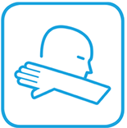  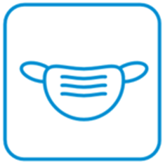  Bildquelle: BZgA | Restricciones de asistencias  Se prohíbe la entrada si:  - ha tenido contacto con personas que infectadas de SARS-CoV-2 en los últimos 14 días  - ha tenido una estancia en zona de riesgo, por lo que debe permanecer en cuarentena después  - tiene síntomas des resfriado o gripe  Mantener la distancia:  - distancia mínima de 1,5 metros  - esto no es necesario para personas del mismo hogar  Mascarilla  - póngase una mascarilla que cubra la nariz y la boca  - Utilice una mascarilla médica o una mascarilla FFP2  Higiene de manos  lávese o desinfécte las manos regularidad:  - al entrar de edificios  - al salir del baño, al usar objetos comunes  - después de estornudar, sonarse la nariz o toser  Al toser o estornudar  Cuando tose o estornude utilice su antebrazo  Ventilación  - ventile permantemente, siempre que sea posible.  - Al menos después de X minutos, ventile durante X minutos. Para ello abra las ventanas completamente.

